Class Array
Class: | Array
继承自: | Object
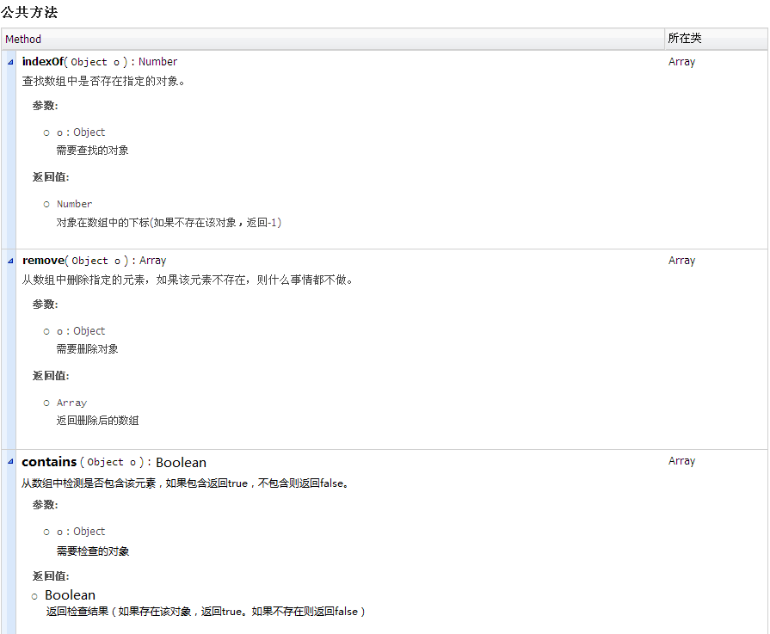

Class Function
Class: | Function
继承自: | Object
这些方法对于每个Function对象都有效（任何一个js函数）。

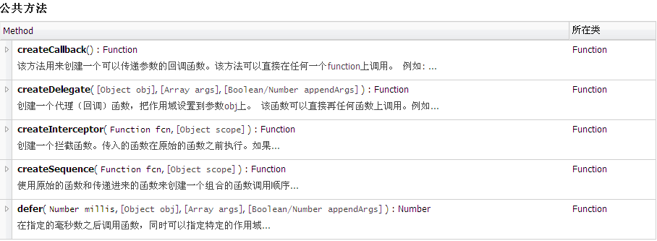

Class String
Class: | String
继承自: | Object
这些方法是对JavaScript中String类静态方法的扩展。

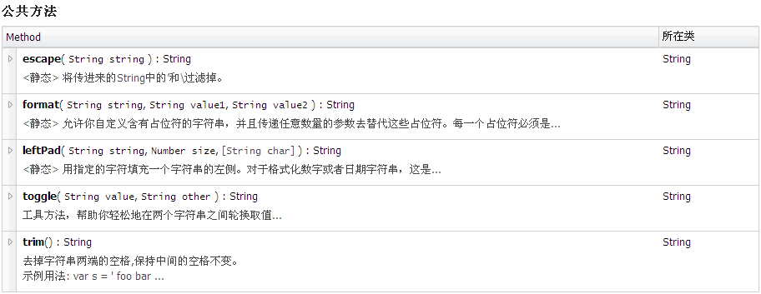

Class JqUtil
Class: | JqUtil
继承自: | Object
这是一个单例的类，不能直接实例化。
apply( Object obj, Object config, Object defaults ) : Object
将config对象的所有属性拷贝到obj对象。
将config对象的所有属性拷贝到obj对象。

applyIf( Object obj, Object config ) : Object
如果obj对象不存在相同的属性，将config的属性拷贝到obj对象。
如果obj对象不存在相同的属性，将config的属性拷贝到obj对象。
参数:
- obj : Object
属性接受者
- config : Object
属性提供者
返回值:
- Object
返回obj对象

extend( Function subclass, Function superclass, [Object overrides] ) : Function
使一个类继承另一个类，并且，可以使用一个对象来覆盖这个类的成员...
使一个类继承另一个类，并且，可以使用一个立即对象覆盖子类实例的成员。
该方法同时支持只有两个参数的调用方式，在这种调用方式下，不需要提供子类的构造函数。这种形式下，参数的格式如下：
- superclass
被继承的类（译者注：指超类。）
- overrides
一个立即对象（JSON），它的成员将会被拷贝到子类的prototype中。这样，这些属性将被这个新的子类的所有实例共享。
这个对象可以包含一个特殊的成员constructor。这个成员用来定义新的子类的构造函数，并且被返回。如果没有指定这个成员，将生成并返回一个新的的构造函数，在这个构造函数中，仅仅使用传递进来的参数调用父类的构造函数（来生成子类实例）。
namespace( String namespace1, String namespace2, String etc ) : void
为变量和类创建命名空间，那样它们就不是全局对象。用法...
为变量和类创建命名空间，那样它们就不是全局对象。

override( Object origclass, Object overrides ) : void
向一个已存在类的prototype中添加一个方法列表，覆盖已存在的同名方法。
向一个已存在类的prototype中添加一个方法列表，覆盖已存在的同名方法。

